
计算机专业类课程
实验报告
课程名称：计算机组成原理与结构
学 院：信息与软件工程学院
专 业：网络安全
学生姓名：陆圣珩
学 号：2017221302009
任课教师：范满平
日 期：2019 年 12 月 8 日
电 子 科 技 大 学
实 验 报 告
（第一部分）
- 实验名称： 8位算术/逻辑运算器ALU实验
- 实验学时： 4学时
- 实验内容、目的和实验原理：
- 实验内容：
按步骤连接试验箱后，向地址寄存器AR写入8位地址，向存储单元写入8位数据。再将地址送入AR以读数据，并验证数据。根据实验结果完成表格。
- 实验目的：
掌握半导体RAM 6264的特性和使用方法
掌握6264存储器的读写方法
按给定数据，完成实验指导书中的存储器读写操作
- 实验原理：
- 经二进制数码开关KD7-KD0(低位)向输入三态门(74LS245芯片，U51)送地址；（写）
- 输入三态门将地址送地址锁存器AR(74LS273芯片,U37)锁存;(写)
- 经数码开关KD7-KD0(低位)向输入三态门(U51)输送数据,并通过8位数据总线将数据写入到存储器RAM(6264芯片，U52)内;（写）
- 经数码开关KD7-KD0(低位)向输入三态门送地址；（读出）
- 存储器RAM(6264芯片,U52)内数据通过8位数据总线将输出结果用数据显示灯LZD7-LZD0(低位)显示。（读出）

- 实验器材（设备、元器件）
计算机组成原理实验箱（DVCC-C8JH)
- 实验步骤：
- 连接线路，仔细检查核对后接通电源;
- 用二进制数据开关KD7-KD0向地址寄存器AR写入8位地址;
- 用二进制数据开关KD7-KD0向6424的存储单元写入8位数据;（写数据）
- 重复第2步（将地址送入AR准备读数据）;
- 从存储单元读出数据并验证;
- 填写实验报告表3-2、表3-3。

- 实验数据及结果分析（包括各种截图：实验过程截图、界面截图、操作截图、运算结果截图）：
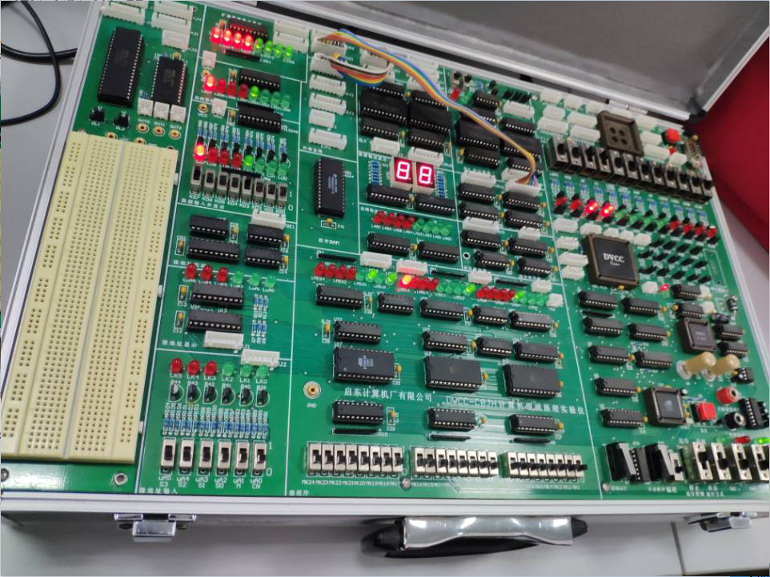

S3 S2 S1 S0 | DR1 | DR2 | M=0 |  | M=1
S3 S2 S1 S0 | DR1 | DR2 | Cn=1 | Cn=0 | M=1
0 0 0 0 | 35H | 48H | 00110101 | 00110110 | 11001010
0 0 0 1 | 35H | 48H | 01111101 | 01111110 | 10000001
0 0 1 0 | 35H | 48H | 11101100 | 11101101 | 01001000
0 0 1 1 | 35H | 48H | 11111110 | 00000000 | 00000000
0 1 0 0 | 35H | 48H | 01101010 | 00110110 | 11111111
0 1 0 1 | 35H | 48H | 10110010 | 10110011 | 10110111
0 1 1 0 | 35H | 48H | 11101100 | 11101101 | 01111101
0 1 1 1 | 35H | 48H | 00110100 | 00110101 | 00110101
1 0 0 0 | 35H | 48H | 00110101 | 00110110 | 00010010
1 0 0 1 | 35H | 48H | 01111101 | 01111110 | 10000010
1 0 1 0 | 35H | 48H | 11101100 | 11101101 | 00010010
1 0 1 1 | 35H | 48H | 11111111 | 00000000 | 00000000
1 1 0 0 | 35H | 48H | 01101010 | 01101011 | 00000001
1 1 0 1 | 35H | 48H | 10110010 | 10110011 | 11101100
1 1 1 0 | 35H | 48H | 00100001 | 00100010 | 01111101
1 1 1 1 | 35H | 48H | 00110100 | 00110101 | 00110101

- 实验结论、心得体会和改进建议：
本次实验通过对ALU（74LS181）的实际上手操作，更好的理解了其运行原理以及常用方法操作，对于课程学习过程中的各种题型也从侧面使得以往相关的知识点更加清晰。通过比较算数运算和逻辑运算的区别，真正上手去实验和记录实验数据让人更直观的了解到两者的相似点和不同点。
部分基础知识在数字逻辑中有所涉及，但通过本次实验在更加掌握电路箱的使用等基础知识之外能够更好的理解74LS181。

（第二部分）
- 实验名称：存贮器读写控制实验
- 实验学时：4学时
- 实验内容、目的和实验原理：
- 实验内容：
按步骤连接试验箱后，向地址寄存器AR写入8位地址，向存储单元写入8位数据。再将地址送入AR以读数据，并验证数据。根据实验结果完成表格。
- 实验目的：
掌握半导体RAM 6264的特性和使用方法
掌握6264存储器的读写方法
按给定数据，完成实验指导书中的存储器读写操作
- 实验原理：
- 经二进制数码开关KD7-KD0(低位)向输入三态门(74LS245芯片，U51)送地址；（写）
- 输入三态门将地址送地址锁存器AR(74LS273芯片,U37)锁存;(写)
- 经数码开关KD7-KD0(低位)向输入三态门(U51)输送数据,并通过8位数据总线将数据写入到存储器RAM(6264芯片，U52)内;（写）
- 经数码开关KD7-KD0(低位)向输入三态门送地址；（读出）
- 存储器RAM(6264芯片,U52)内数据通过8位数据总线将输出结果用数据显示灯LZD7-LZD0(低位)显示。（读出）

- 实验器材（设备、元器件）
计算机组成原理实验箱（DVCC-C8JH)
- 实验步骤：
1、连接线路，仔细检查核对后接通电源;
2、用二进制数据开关KD7-KD0向地址寄存器AR写入8位地址;
3、用二进制数据开关KD7-KD0向6424的存储单元写入8位数据;（写数据）
4、重复第2步（将地址送入AR准备读数据）;
5、从存储单元读出数据并验证;
6、填写实验报告表3-2、表3-3。
- 实验数据及结果分析（包括各种截图：实验过程截图、界面截图、操作截图、运算结果截图）：
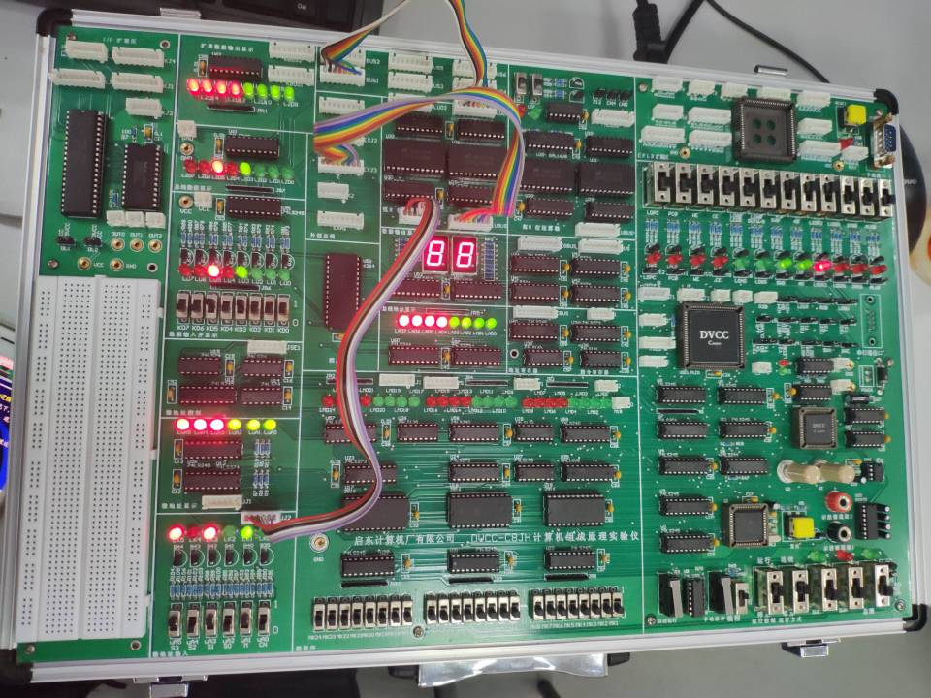
控制信号功能表：

控制开关 | 写地址 | 写内容 | 读内容
SWB | 0（打开） | 0（打开） | 1（关闭）
LDAR | 1（打开） | 0（关闭） | 0（关闭）
CE | 1（无效） | 0（有效） | 0（有效）
WE |  | 1（写数据） | 0（读数据）

记录向存储器写入数据的操作过程：

地址 | 内容 | 地址 | 内容
00000000 | 00000101 | 00000100 | 01000101
00000001 | 00010101 | 00000101 | 01010101
00000010 | 00100101 | 00001000 | 01001001
00000011 | 00110101 | 00000100 | 01000101

- 实验结论、心得体会和改进建议：
本次实验的重点是RAM 6264这一计算机组成原理中最重要的元件之一，并通过本次实验了解6264的使用方法和原理。
在已经较好的掌握6264的原理之后本次实验难度并不高，只要能够正确的链接电路就可以很好的完成本次实验

报告评分：

指导教师签字：

